- Rozpoznaj czy zdanie jest oznajmiające, pytające czy rozkazujące i zamaluj odpowiednie koło.

Zdanie | Oznajmujące | Rozkazujące | Pytające
Ania poszła na spacer.
Dlaczego pada deszcz?
Pies Jasia nazywa się Azor.
Olu zamknij okno!
Czy kupiłaś książkę?
Załóż płaszcz!

- Z podanymi wyrazami ułóż zdania oznajmujące.

- kapelusz

- róża

- Z podanymi wyrazami ułóż zdania rozkazujące.
- parasol
- ulica
- Z podanymi wyrazami ułóż zdania pytające.
- długopis
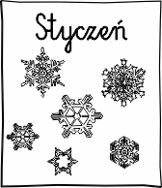
- styczeń

